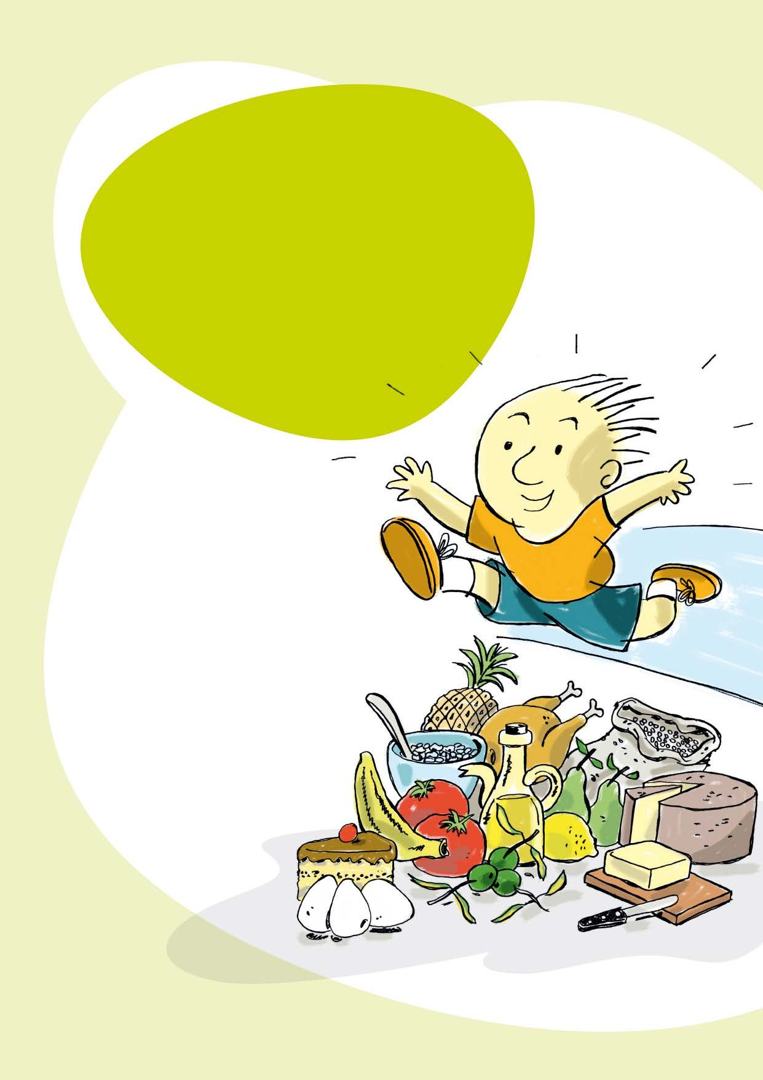

BLOQUE SMART CHEFS

ÍNDICE

INTRODUCCIÓN 3
FICHA GUÍA SHC 4
PASAPORTE SHC 7
SESIONES SHC 8
CUENTO Y SESIÓN 9
NUTRIENTES Y JUEGO 10
TALLER ASESORES DE LA SALUD 12
TALLER FAKE NEWS ALIMENTICIAS 15
SOMOS NUESTROS NUTRICIONISTAS 17
DETECTIVES DE LA SALUD 18
APRENDE A CALCULAR TU ÍMC 19
ME SIENTO BIEN, ME ALIMENTO HEALTHY 21
CONSTRUYENDO LA PIRÁMIDE DE NUESTRA VIDA 23
PLATANÍN Y MAESTROS DEL ETIQUETADO 25
TALLER HAZ TU PROPIO CALENDARIO NUTRICIONAL 27
CUESTIONARIO 30
RECURSOS Y EVALUACIÓN 33
REFERENCIAS 42

INTRODUCCIÓN

La guía Smart Chefs así como todos los demás bloques SHC se encuentra enmarcado dentro del Programa de intervención para la educación inteligente en hábitos saludables “Programa SHC” y dicho programa impulsa SHC AT HOME para atender a las familias y alumnos en la Prevención de la Obesidad Infantil y otras muchas enfermedades, emocionales, fruto los trastornos agravados por la situación derivada de la Pandemia por la COVID 19.
El Programa que ya batió el récord de reducción del sobrepeso infantil, con un 14.80% de IMC en el último Programa, ahora a través de SHC AT HOME, lanza un reto periódicamente. Y varios de ellos serán nutricionales.
El Programa trata no sólo la nutrición, sino cuatro bloques: digital, nutricional, mediática, actividad física… Promociona la salud inteligente educando a través no sólo de los diferentes grupos de alimentos y diferenciarlos.
Este Programa está avalado y respaldado por las principales agencias ONU, colaborando con la iniciativa U4SSC (United for sustainable Smart cities) de ONU.
Y sigue las recomendaciones de La Estrategia mundial sobre régimen alimentario, actividad física y salud de la Organización Mundial de la Salud y La Estrategia NAOS, para la nutrición, actividad física y prevención de la obesidad.
Esta guía para docentes o familias, también presentan a través de una actividad lúdica, los pasos necesarios para que el alumnado reconozca el origen de los alimentos, su procesamiento hasta su consumo, a la vez que aprenda la frecuencia del consumo de cada uno de ellos, pero también para que entienda la importancia de las emociones, de la educación socioemocional, la educación inteligente conectada a su entorno, al uso de las tecnologías de modo saludable…

FICHA GUIA SHC

Objetivos Didácticos
- Conocer los riesgos que provocan en nuestro organismo unos malos hábitos alimentarios.
- Identificar el contenido y la cantidad de un desayuno saludable así como de cenas y almuerzos.
- Conocer la frecuencia de consumo de los distintos grupos de alimentos para mantener una dieta equilibrada
- Crear y adquirir los conocimientos básicos sobre la pirámide alimenticia y la rueda de los alimentos
- Valorar la importancia que tiene este contenido en la vida diaria para la salud y calidad de vida.
- Conocer y jugar desde la Clase de Educación Física, Valores, Lengua, Inglés… la importancia de la salud.
Contenidos
Conceptos |  | Procedimientos |  |  |  | Actitudes
- Repercusiones positivas de la AF y una correcta alimentación para la mejora de la salud.  - Pirámide y rueda de la alimentación y calorías vacías.  . Es tan importante la clase de alimentos que tomamos para desayunar, como la cantidad de comida.  • Controlar el peso, gracias a una alimentación más equilibrada y regular.  • Favorecer un buen nivel de azúcar en sangre y la mejora del rendimiento |  | - Explicación práctica de los conceptos teóricos relacionados con el tema.  - Análisis de dietas y su repercusión sobre su salud  - Que entiendan que un plato SHC tiene como principales ventajas:  • Recuperar la energía perdida después de haber dormido durante horas sin haber  ingerido ningún alimento.  • Contribuir al equilibrio alimentario y a una asimilación más regular y más eficaz  de los nutrientes.  • Evitar el golpe de cansancio a media mañana.  • Asegurar una buena forma y mejorar la atención y la eficacia en clase. |  |  |  | - Aceptación y valoración positiva por el propio cuerpo.  - Respeto hacia el aspecto físico de los demás.  - Preocupación por la salud
Evaluación
Del alumno: Criterios |  |  |  |  |  |  |  | Instrumentos
- Conoce los distintos nutrientes y sus funciones  - Sabe cual es la frecuencia correcta de consumo de los alimentos.  - Se complementa correctamente con el resto de nutrientes.  - Realiza y participa correctamente en las distintas actividades propuestas.  - Valora la importancia de la nutrición en su salud y calidad de vida. |  |  |  |  |  |  |  | - Prueba y test en SHC AT HOME.  - Registro sistemático  - Auto-evaluación.  - Cuaderno alumno  - Pruebas escritas
Del profesor: consecución de objetivos; cuaderno del profesor. |  |  |  | De la P.D: registro de la observación y reflexión en el diario del profesor.
Metodología
Técnica | Estilo |  |  |  | Estrategia
Indagación  I.D. | Asignación de Tareas  Estilos cognitivos |  |  |  | Global  Analítica
MATERIALES | RECOMENDAMOS TODOS LOS MATERIALES INTERACTIVOS. AUMENTA COMPETENCIA DIGITAL DEL ALUMNO Y CLASIFICAMOS SIN MANIPULAR. |  |  |  | Imágenes en PDI de alimentos en la naturaleza, la recolección de los alimentos en sus diferentes lugares, trasporte de los alimentos de su lugar de origen a distintas zonas de distribución (comedores escolares, mercados centrales, industrias que elaboran comidas), procesamiento industrial de algunos alimentos y comercialización (mercados y supermercados), acompañado de imagen con diferentes actividades físicas cotidianas.  • Figuras para dinamizar un mural de diferentes alimentos: plátano, manzana, papas, tomate, zanahorias, huevos, gallinas, vaca, leche, arroz, aceite, agua (botella, o jarra), pescado.
Material SHC diverso  Fichas, Pirámide y rueda de alimentación  Dado gigante y tablero parchís  Fotocopias |  |  | Valores  Ciencias Naturales matemáticas  Lengua …  Ingles con contenidos y alimentos en ingles… |  |  |  | - Educación para la salud.  - Educación para la igualdad de ambos sexos.
PASAPORTE SHC

El pasaporte de salud SHC se puede imprimir y utilizar para las sesiones o bien para premiar los retos, y a los niños que traigan su reto SHC o mejor lo hagan.
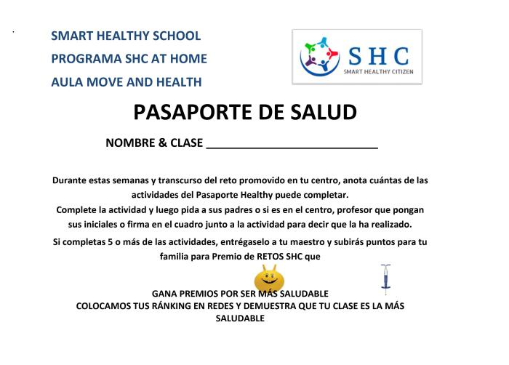
- TENDRÁN A LO LARGO DEL RETO/ SESIONES SU PASAPORTE ANOTANDO AVANCES.

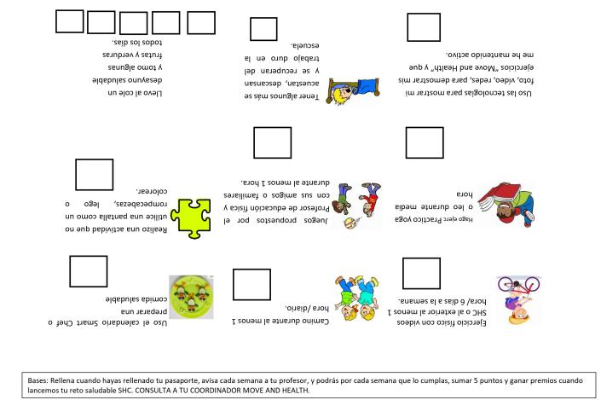
- EL NIÑO/A MÁS SALUDABLE O QUE HAYA PARTICIPADO MUY ACTIVAMENTE EN LOS RETOS Y ESTÉ SIENDO EJEMPLO PARA LOS DEMÁS, SE LE DARÁ UNA TARJETA DE AGENTE DE SALUD.

DESCARGUE PASAPORTE:
https://smart-healthy-citizen-at-home.com/pasaporte-healthy/

SESIÓNES SHC

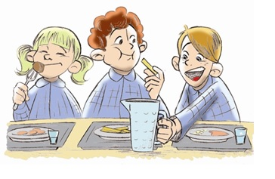
iNDICE


SESIÓN Y CUENTO: EL NIÑO QUE SÓLO COMÍA ESPAGUETTI.
minutos
40

Duración aproximada de la 1ª parte del taller: 45 minutos.
INICIO
PREGUNTAMOS Y PONEMOS IMÁGENES SOBRE ALIMENTOS Y UN VÍDEO DEL CANAL SHC DONDE SE PRESENTAN UNOS PERSONAJES:
https://www.youtube.com/watch?v=rbYRjnVSNAQ
¿CONOCES EL BRÓCOLI? ¿Y LOS SPAGUETTI? ¿QUÉ PROPIEDADES CREES PUEDEN TENER?, ¿QUÉ ENFERMEDADES PUEDEN PREVENIR ESTOS ALIMENTOS?...
LECTURA DEL CUENTO
La lectura del cuento se escenificará con el acompañamiento de las figuras de los personajes y las imágenes del cuento contenidas en PDI.

El texto puede ser leído por una o varias personas.
A modo de ejemplo: el narrador o narradora puede ir ejerciendo de los diferentes personajes e irá posicionándose en cada uno de ellos mientras se lee el guión del cuento, o bien puede ser ayudado por el profesorado o personal adjunto, para hacer amena la lectura del guión.
CUENTO:https://faros.hsjdbcn.org/sites/default/files/cuento_el_nino_que_solo_comia_espaguetis.pdf

NUTRIENTES Y JUEGO DE LA PIRÁMIDE
minutos
40


Con una pirámide en la PDI y alimentos en foto o imagen, cada alumno/a deberá de acertar una adivinanza sobre un alimento, pero siempre realizando una tarea motriz (bailar el aro, abdominales, etc.)

Una investigación reciente, sitúa al sistema inmune en relación directa con la nutrición.
Uno de los pilares básicos de SHC es la nutrición, en la prevención contra las enfermedades, como la hipertensión, la diabetes o la obesidad, pero también para proteger a esta generación contra la COVID.
Ya que en nuestro estudio de IMPACT OF SMART EDUCATION DURING CONFINEMENT comprobamos cómo existe relación entre nutrientes y datos epidemiológicos.

Alimentación y protección frente a la COVID
Una vez acertada la adivinanza, verán una imagen con la pirámide de la alimentación en forma de puzzle, que deberán de formar correctamente.
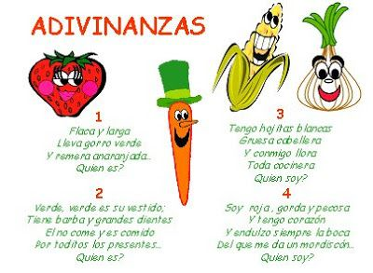
Bien en la PDI bien en sus libretas. Los alumnos pueden ayudar al compañero en las adivinanzas, pero siempre realizando una tarea motriz.
Gana el grupo que primero acierte todas sus adivinanzas.

SESIÓN INTERACTIVA CON: VÍDEO https://www.youtube.com/watch?v=9_F9UBNE9sc.

CONSEJO DEL CHEF SHC:
https://www.youtube.com/watch?v=9_F9UBNE9sc
ESCRIBE TU CUENTO:
Puedes informarte sobre tus alimentos preferidos.
Puedes hacerlo en tu libreta y luego en digital.
Puedes hablar sobre las propiedades de los alimentos que escojas.
Puedes recrear experiencias, ideas, tus sentimientos.

ASESORES DE NUESTRA SALUD.
minutos
60

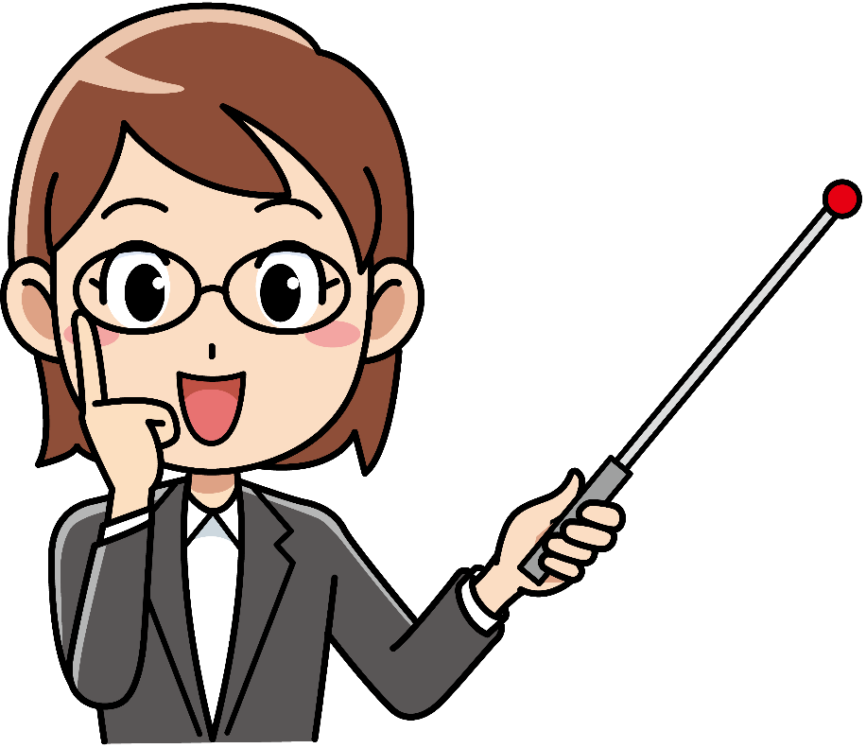
¿Por qué es importante que los niños y niñas conozcan el valor nutricional de los alimentos que consumen?
Los niños y niñas que conocen los nutrientes que contienen sus alimentos y que toman decisiones de consumo de acuerdo a ello, estarán asumiendo un estilo de vida saludable, siendo agentes socializadores en la mejora de la calidad de vida nutricional en la familia. En esta ocasión, tendrán la oportunidad de analizar y proponer dietas alimenticias con productos de su comunidad, aplicando lo aprendido en las sesiones anteriores.

dESArroLLo

Comenta el siguiente caso:
minutos
40
Julián tiene 10 años y estudia en un colegio de la ciudad de Murcia.
Sus padres no pueden cocinar pues trabajan todo el día, así que come mucha comida preparada en la calle y poco sana sólo fritos y hamburguesas.
El médico le ha dicho que debe adelgazar porque tiene mucho colesterol y eso es malo para su corazón. Julián quisiera tener un peso adecuado porque se cansa mucho y algunos niños en el colegio se ríen de él y lo discriminan por su aspecto, pero no sabe cómo hacer una dieta saludable para estar más sano.

Pregúntales: si desean ayudar a Julián, ¿cómo lo podrían hacer?, ¿qué recomendaciones le pueden dar?
¿Alguna vez te has reído de un compañero?, ¿puede traer problemas o consecuencias a Julián?, ¿qué le recomendarías?.
¿Cuántos problemas puede tener si no se cuida más.
Planteamiento del problema
Enseñarle a comer alimentos nutritivos - ¿Qué alimentos le conviene comer? ¿por qué?
Decirle que no debe comer muchas frituras - ¿Por qué es necesario evitar las grasas?
Debe comer poco - ¿Cómo puede hacer para disminuir su ración alimenticia?.
Plan de asesores SHC

Solicita a los estudiantes que sugieran ideas de acciones a realizar para responder a las preguntas. Escucha y registra sus respuestas y sugiéreles hacer un plan actividades con los recursos disponibles en el aula y en la comunidad. Se les invoca a dar ideas, por ejemplo:
  - Traer un plato favorito o típico de TU CASA O CIUDAD para investigar los nutrientes.
  - Preparar alimentos ricos en nutrientes y bajos en grasas y exponerlos. Preparamos algo con fruta sencillo.
  - Investigar las enfermedades de mala alimentación.

¿Qué plato escoges?

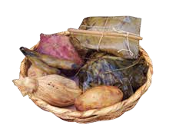
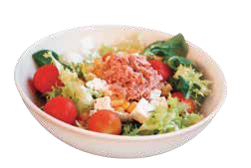
- Observa las imágenes y analiza el cuadro:

embutidos Ensalada SHC

RELLENA DÓNDE LOS ENCONTRARÍAS:
Nutrientes | Alimentos | Nutrientes | Alimentos
Proteínas | Carnes: pollo, res, etc. | Proteínas
Carbohidratos |  | Carbohidratos
Grasas |  | Grasas | Aceitunas
Vitaminas y minerales |  | Vitaminas y minerales | Lechuga, tomat…

TALLER DE FAKE NEWS EN LA ALIMENTACIÓN. PERIODISTAS DE LA SALUD.
minutos
60

Integrantes del equipo: Grado y sección:

- Debate.
Planteamos y explicamos qué son las noticias y qué son las fake news y su importancia.

Novedad, trascendencia, proximidad.... ¿y veracidad? Vemos dos vídeos y desarrollamos un debate sobre por qué las noticias falsas afectan a qué pensamos acerca de nuestra salud o nuestro cuerpo.

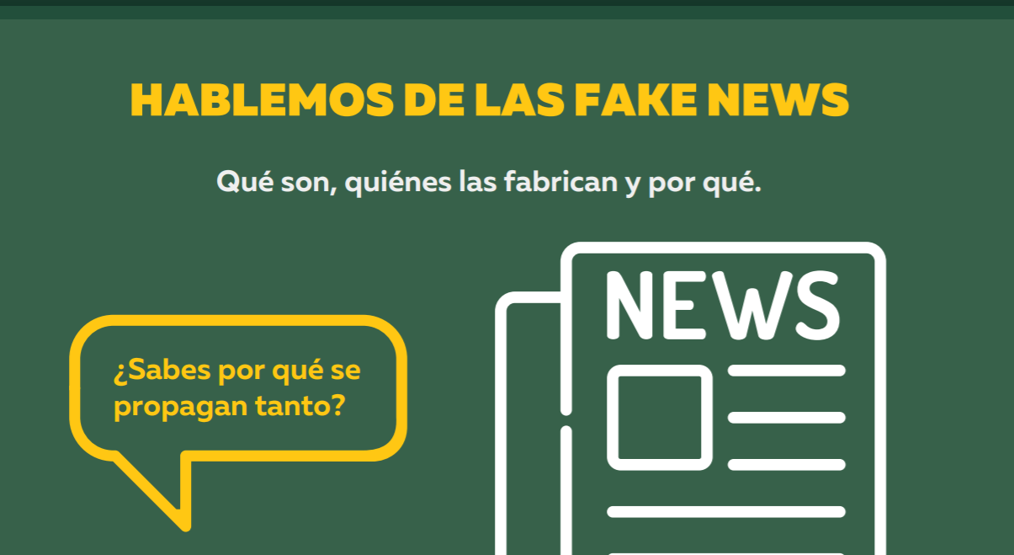

Actividad 1. La redacción del periódico.
La clase se divide en grupos que salen a buscar noticias por el centro. Cada grupo debe encontrar 3 noticias para montar la portada de su diario, que plasmará en un A3. Puede hacerse de noticias inventadas o no. Se elegirá un representante de cada grupo para defender su periódico.
Actividad 2. ¿Verdadero o Falso?.
ACTIVIDAD 3 ¿Sabes distinguir una noticia verdadera de una falsa sobre alimentación?
Participa en el concurso de Fake News. Tienes 30 segundos para decidir si reenviar una noticia que te acaba de llegar al móvil. ¡Despierta tu espíritu crítico y practica los mejores trucos para distinguir una noticia sobre alimentación!.
Actividad 3. ¿Qué podemos hacer para no enviarlas o no creerlas?.
Observamos bulos de alimentación sensacionalistas, o alarmistas. Qué tienen en común, qué hace que no las creamos o que las enviemos rápidamente. Organiza grupos aunque cada uno lo haga desde su pupitre. El profesor elige unas cuantas que sabe si son ciertas o no.
- SE ESCRIBEN TODAS EN PAPELITOS.
- SE TIRAN A LA PAPELERA LAS QUE NO SON CREIBLES.
- VEMOS CUÁLES ERA CIERTAS, Y QUÉ EQUIPO HA ACERTADO MÁS.

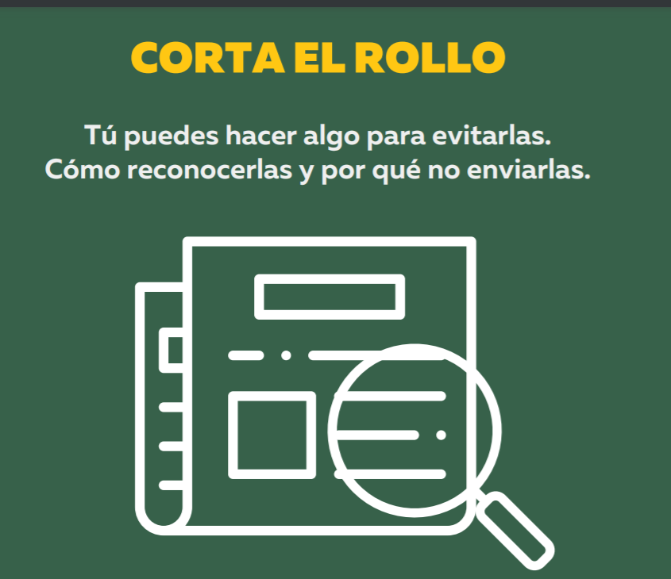

RECURSOS:
VÍDEO: https://www.youtube.com/watch?v=qMRm4UE1gOc
MITOS DE LA NUTRICIÓN: https://www.youtube.com/watch?v=5u95RN-cs88
minutos
400
SOMOS NUESTROS NUTRICIONISTAS

Integrantes del equipo: ___________________________________________Grado y sección: __________

- Plantea dos menús de un almuerzo:
MENÚ 1
MENÚ 2
Entrada:
Plato principal
Bebida:
Otros:

- Distribuye por grupos de alimentos a sus ingredientes

Formadores | Energéticos |  | Reguladores
Proteínas | Carbohidratos | Grasas | Vitaminas minerales

DETECTIVES DE LA SALUD. ANALIZAMOS ¿QUÉ COMEMOS?
minutos
40

nombres: Grado y sección:

- Selecciona tu plato favorito
.
.
4.
3.
2.
1.
- Distribuye por grupos de alimentos

Formadores | Energéticos |  | Reguladores
Proteínas | Carbohidratos | Grasas | Vitaminas minerales

- Conclusiones:
  - ¿Será una dieta equilibrada?, ¿por qué?.
  - ____________________________________________

APRENDE A CALCULAR TU ÍNDICE DE MASA CORPORAL.
minutos
60
Integrantes del equipo: Grado y sección:

- Calcula el índice de masa corporal de los miembros de tu familia. Para ello, puedes utili- zar la siguiente dirección web. También puedes utilizar la fórmula para calcularlo.
  - http://www.texasheart.org/HIC/Topics_Esp/HSmart/nutrit_sp.cfm

Composición corporal | Índice de masa corporal (IMC)
Peso inferior al normal | menos de 18.5
normal | 18.5 – 24.9
Peso superior al normal | 25.0 – 29.9
Obesidad | más de 30.0

  - Fórmula para calcular el Índice de Masa Corporal
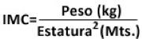

- Verifica en este cuadro el resultado obtenido.

Índice de Masa Clasificación
Corporal (IMC)
menor a 18 | Peso bajo. necesario valorar signos de desnutrición
18 a 24.9 | normal
25 a 26.9 | Sobrepeso
mayor a 27 | Obesidad
27 a 29.9 | Obesidad grado I. Riesgo relativo alto para desarrollar enfermedades cardiovasculares
30 a 39.9 | Obesidad grado II. Riesgo relativo muy alto para el  desarrollo de enfermedades cardiovasculares
mayor a 40 | Obesidad grado III Extrema o Mórbida. Riesgo relativo extremadamente alto para el desarrollo de enfermedades cardiovasculares

- Completa el siguiente cuadro con los IMC, de tu familia:

Nombres | Índice de Masa Corporal (IMC) | Clasificación
1.
2.
3.
4.
5.
6.

ME SIENTO BIEN, ME ALIMENTO SANO
minutos
60
Sintiéndote bien/ Sintiéndote mal.
Explica lo que hace sentirte bien o mal.

• Yo comí una comida saludable.
• Yo comí mucho en el almuerzo.
• Yo dormí bien.
• Yo estuve despierto toda la noche.
• Yo jugué a la pelota con mis amigos.
• Yo estuve sentado toda la tarde.
• Yo corrí con mis amigos.

EMOCIÓN Y HÁBITOS
Integrantes del equipo:
Grado y sección:
Los niños van:
‹ a pensar en cómo sus cuerpos se están sintiendo.
‹ a comunicar sus sentimientos los unos a otros.
‹ a explorar maneras de sentirnos según la comida y cómo alimentarnos para sentirnos mejor.
Según diferentes investigaciones, existen múltiples beneficios cuando expresamos de forma controlada.
- Aumento de la autoestima y de la confianza en uno mismo y en los demás.
- Se estrechan las relaciones con quienes nos rodean.
- Mejora el rendimiento, la convivencia y la motivación.

Actividad:
1. Ayuda a los niños a hacer sus máscaras “Me siento bien” para mostrar cómo se sienten. En un lado del plato, los niños dibujan una cara que luzca cansada; en la otra, los niños dibujan una cara feliz y llena de energía.
2. Mientras los niños colorean, habla del por qué alguien puede sentirse cansado o feliz y lleno de energía.
3. Anime a los niños a ponerse sus máscaras y mostrar cómo se sienten. ¿Os sentís cansados y lentos, o se sienten llenos de energía? ¿Por qué? .
4. Haz dibujos en casa de cómo te sientes cuando comas.
IDEA PARA CLASE O CASA:
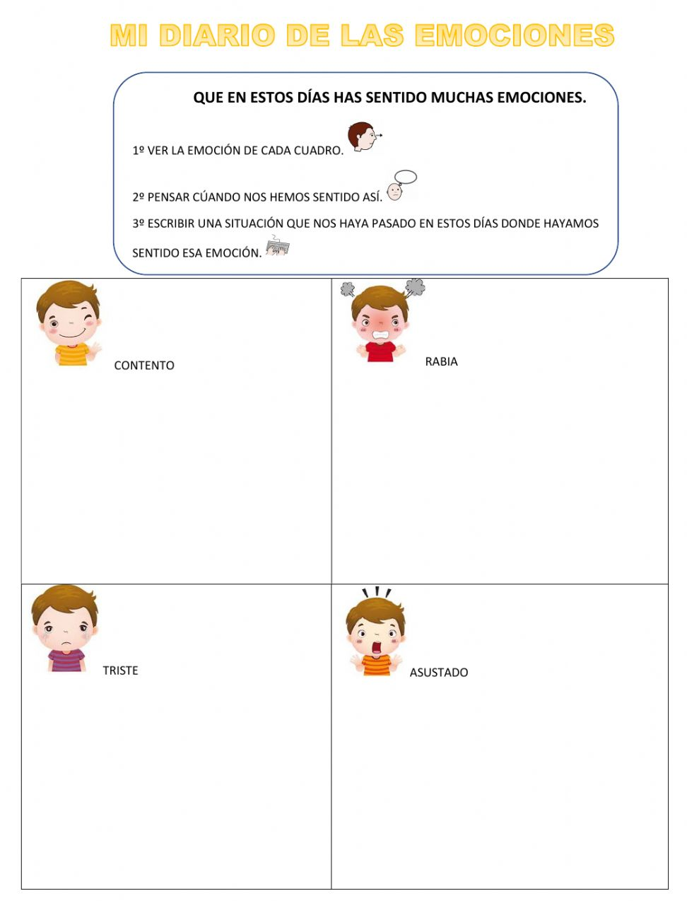
Realizar un “Diario de las Emociones” en clase es muy positivo y se recomienda utilizarlo por maestros y familia para tratar las emociones.
El diario de emociones es recomendable abarcar los siguientes cinco objetivos con diferentes propuestas didácticas:
- Identificar las emociones.
- Hablar de las emociones con detalle.
- Expresar qué sentimientos provoca la música, las representaciones artísticas, etc.
- Crear para cada emoción composiciones musicales o visuales, collages, ilustraciones, escritos, etc.

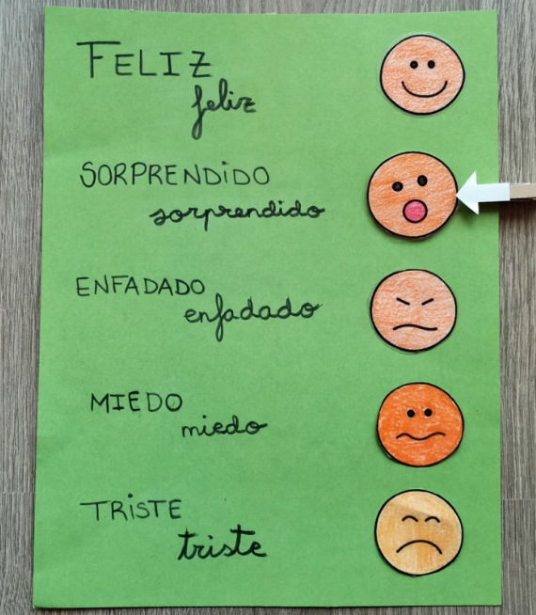

CONSTRUYENDO LA PIRÁMIDE
minutos
60
Integrantes del equipo: _____________________________Grado y sección:

La actividad propuesta requiere que el alumnado haya aportado envases, dibujos
o fotos de diferentes alimentos y personas haciendo ejercicio físico. Se hacen 7 grupos según las tarjetas de colores de las sesiones anteriores, y uno más para la actividad física.
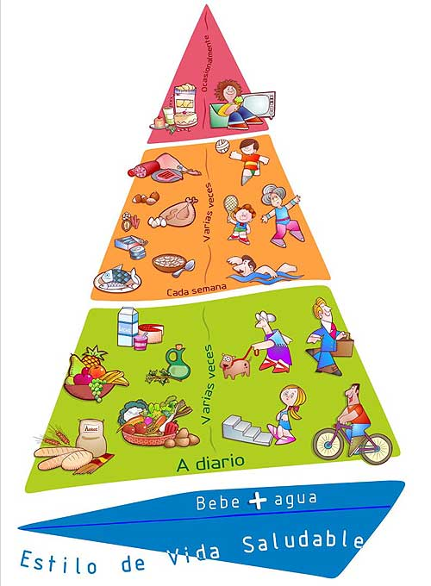
Desarrollo: en un extremo del aula/patio se hace con cuerdas una forma de pirámide
a gran escala dividida en tres partes: la base, para los alimentos que hay que consumir cada día, la parte del medio, para aquellos de los que ha de comer algunas veces a la semana.
Se ubican todos los materiales aportados en el medio del aula/patio; a su alrededor se
colocan siete aros para clasificar los alimentos en función de los grupos de alimentos y uno para la actividad física:
1. Leche y derivados;
2. carne, huevos y pescado;
3. patatas, legumbres y frutos secos;
4. verduras y hortalizas;
5. frutas;
6. cereales, azúcar y dulces;
7. grasas;
8. actividad física.
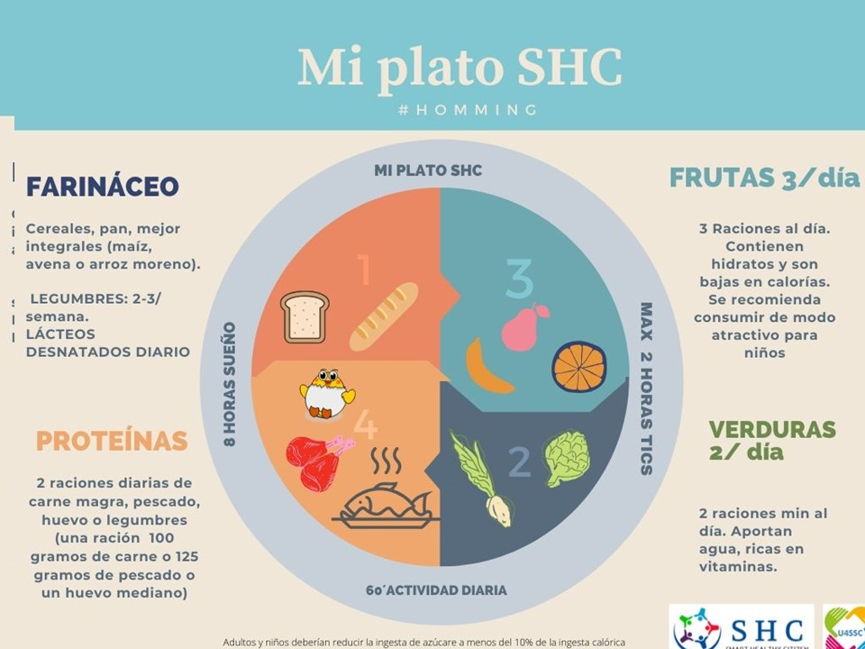

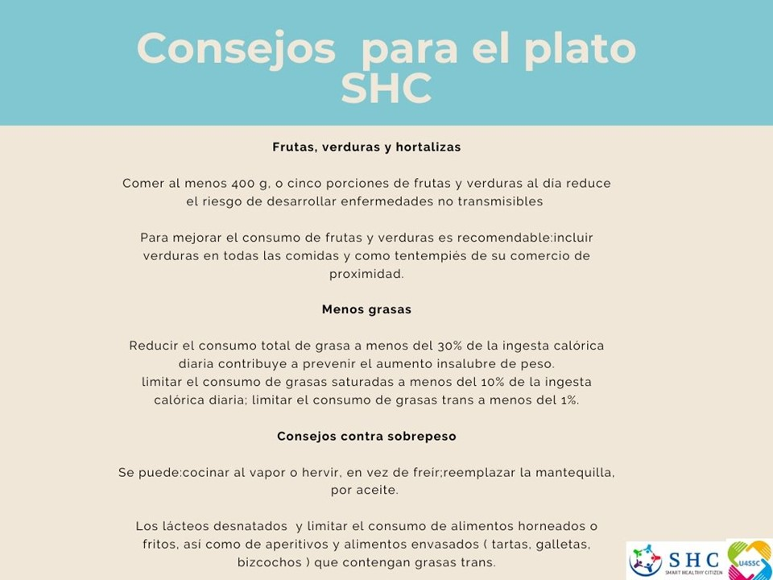

PLATANÍN Y ETIQUETADO.
minutos
60

Integrantes del equipo: _____________________________________Grado y sección:
1. Los nutrientes son sustancias indispensables para la vida que el organismo aprovecha de los alimentos.
2.En cada alimento predomina un nutriente u otro, y por eso tiene tanta importancia
seguir una alimentación variada y equilibrada.
3. Los nutrientes se pueden clasificar según la función principal que tienen en:
• Formadores o plásticos: construyen los músculos y los huesos y renuevan las
partes que crecen constantemente.
•Energéticos: proporcionan la energía necesaria para desarrollar lastareasdiarias.
• Reguladores: regulan el funcionamiento del cuerpo.
4. Hay que comer verduras dos o tres veces al día

SHC NUTRIENTES
Este juego está basado en el juego popular y tradicional de “El pañuelito”.
Sin embargo, los participantes en lugar de coger un pañuelo, agarrarán a platanín (un plátano).
El Agente de Salud o colaboradores, ya que se puede llevar a cabo durante los recreos, se colocará a 50 metros de ambos grupos.
Se indicará un número y un miembro de cada grupo tendrá que correr hacia platanín, el que consiga cogerlo primero tendrá que pasar a la siguiente prueba.
Ésta consiste en responder a una pregunta relacionada con Nutrición y Hábitos Saludables.
Si la persona que ha cogido el plátano primero responde adecuadamente a la pregunta tendrá que correr a su línea de partida (recorriendo y sumando así, 100 metros) para salvar a platanín.
Se guardará la distancia de seguridad.
Por el contrario, si no responde adecuadamente a la pregunta, pasará el turno al contrincante.
Éste tiene oportunidad de responder a la pregunta y salir corriendo hacia su línea de inicio y, por tanto, salvar a platanín.

MAESTROS DEL ETIQUETADO SHC

Cada alumno debe traer a clase una etiqueta de un alimento que consuma con
frecuencia. En el aula se explicará detalladamente qué se debe analizar en una etiqueta. Seguidamente, cada uno analizará su etiqueta dándose cuenta realmente de lo que come.
A la sesión siguiente, cada alumno deberá traer una nueva etiqueta, pero en esta
ocasión debe ser de un alimento que el considere saludable o lo más saludable posible.
¡Los mejores una vez por semana irán a otras clases a explicar el etiquetado!
Los niños irán una vez por semana a explicar tanto los valores principales nutricionales, como la importancia del etiquetado poniendo ejemplos con un producto.

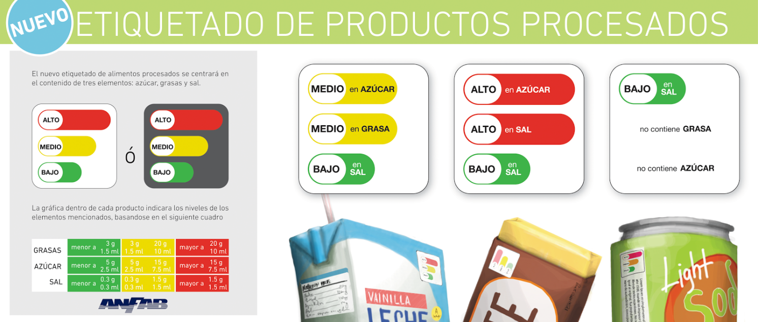

TALLER TU CALENDARIO NUTRICIONAL.

Introducción y confección
Integrantes del equipo: _________________________________Grado y sección:

Iniciamos comentando que vamos a reflexionar sobre la alimentación.
¿Crees que es importante hablar de la alimentación?, ¿por qué? ¿Conversáis de este tema con tus compañeros?, ¿con tu familia?.

Apoyo teórico.
Una dieta saludable debe ser variada, suficiente (sin caer en excesos), equilibrada e
higiénica. Se recomienda balancear los alimentos de la siguiente manera: granos y
vegetales (30%), frutas (20%), grasas, prefiriendo aceites vegetales a los de origen
animal, (10%) y carnes, lácteos y menestras (40%).
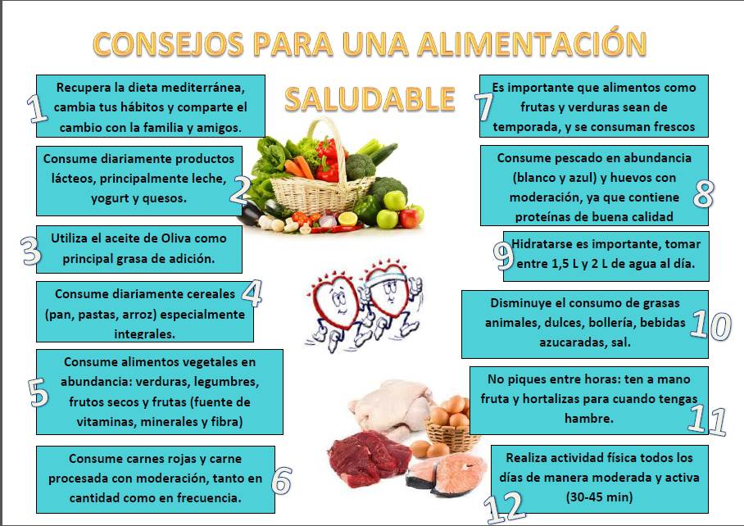
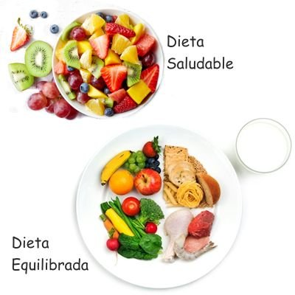
Disminuir el consumo de grasas puede contribuir a superar problemas de acné e
incrementar la resistencia física; consumir proteínas y fibra ayuda a incrementar la
resistencia muscular, mejora la digestión, y las vitaminas contribuyen al desarrollo
físico y mental general durante la adolescencia.
Entre los principales hábitos alimenticios negativos que pueden presentarse en la adolescencia tenemos:

Preferencia por las “comidas rápidas” con altos niveles de grasa y colorantes.
Omisión de algunas comidas del día, como el desayuno o el almuerzo.
Práctica de dietas sin supervisión profesional.

Desarrollo.

Solicitamos voluntarios para representar a dos personas con diferentes hábitos alimenticios, uno tiene hábitos saludables y el otro, por el contrario, consume alimentos que afectan su salud. Cada personaje comentará al grupo brevemente sobre sus hábitos alimenticios, su apariencia física y cómo se siente, etc.
Luego, promovemos la reflexión sobre lo representado. Respondemos las siguientes preguntas: ¿Qué piensan de la forma como se alimenta cada personaje representado?.
Ponemos carteles en la pizarra con las preguntas motivadoras..
Intentamos trabajar un calendario para tu familia, y posteriormente uno on line en grupo en clase.

Confección del calendario

- USAMOS CALENDARIOS SHC.
- USAMOS RECOMENDACIONES DE NEWSLETTER DE NUTRICIÓN.
- USAMOS RECOMENDACIONES DE NUTRICIONISTA.
- USAMOS MATERIAL DE LA PLATAFORMA PARA SIGUIENTE ACTIVIDAD.

Con el fin de facilitar a padres y madres el desarrollo de los menús en casa, así como los desayunos de recreo en los centros educativos y la incorporación de las frutas fundamentalmente en los mismos, se realiza un calendario de frutas y verduras de temporada, que permitan adquirir estos alimentos básicos en temporada, a unos costes más económicos, y que los niños puedan conocer y disfrutar de la gran variedad existente de los mismos a través de SCH AT HOME.

FORMATOS PROPUESTOS:
Se exponen los menús confeccionados y, en pequeños grupos en formato digital:
Elaboración propuestas y consejos saludables, tanto sobre alimentación como de buenos hábitos en BLOG O www.prezi.com
Confección de póster para colgar en la clase con la imagen de la pirámide alimentaria y un menú equilibrado y sano de ejemplo para un día o una semana con http://www.glogster.com/
Creación de un portafolio digital cooperativo con todos los niños de la clase para que tengan acceso para consultarlo en cualquier momento, incluso desde casa. BLOG O RUTAS DIGITALES CIUDAD ETC.

CUESTIONARIO

- Me gusta comer mucho, escribe lo que más te gusta comer.
__________________________________________________________________
- No me gusta comer:
______________________________________________________________ (indica qué alimento no te gusta).

- Desayuno todas las mañanas con (apunta los alimentos que sueles tomar al desayuno).

- ¿Te gusta desayunar?.
SI
NO

- ¿Dónde desayunas?.
EN CASA

EN EL COCHE

AL IR AL COLEGIO

EN EL COLEGIO

- Si hay días de la semana en los que no desayunas, dime... QUÉ DÍA NO SUELES DESAYUNAR Y ¿POR QUÉ?.
- A diario como fruta natural entera.

SÍ

NO

- A diario como alguna de estas frutas (señala las que sueles comer a diario):

PLÁTANO

MANZANA
PERA
NARANJAS
CIRUELAS OTRA
FRUTA (¿Cuál?).
______________________________________________________________________________________

- A diario como verduras u hortalizas (potajes, ensaladas):

SÍ
NO.

- A diario como algunas de estas verduras u hortalizas:
ZANAHORIAS ___ _________ CALABAZA _________ COLIFLOR _____________ PUERROS_____________
TOMATE____________ LECHUGA____________ CEBOLLAS_____________ PIMIENTOS ________________

- A diario suelo tomar algún tipo de estos cereales (señala los que tomas habitualmente):
PAN BLANCO

PAN INTEGRAL

CEREALES DE DESAYUNO (SIN AZÚCAR)

CEREALES DE DESAYUNO AZUCARADOS

- Con frecuencia como, varias veces a la semana, alimentos de bollería industrial (donut, palmeras, etc.).
CADA DÍA
A VECES
NUNCA
UNA VEZ A LA SEMANA

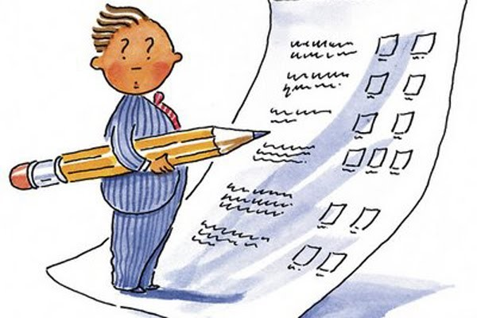

RECURSOS y EVALUACIÓN



COMPBINABLE CON EL PASAPORTE SHC ESTÁ LA TARJETA AGENTE SHC

ALIMENTOS | BAJOS EN GRASA Y CALORÍAS | ALTO CONTENIDO GRASA O AZÚCAR
Granos | 1 rebanada de pan integral o tortilla.  4 a 6 galletas saladas con bajo contenido de grasas.  • ½ taza de cereal cocido, pasta integral, trigo burgo o arroz integral.  • 1 taza de cereal integral seco. | Medialunas, rollitos dulces, rosquillas, magdalenas, panecillos dulces daneses, bizcochos, galletas saladas con alto contenido de grasas, chips de tortillas regulares, tortillas fritas.
Verduras | 1 taza de verduras de hoja crudas .  • ½ taza de verduras cocidas.  • ½ taza de jugo de verduras. | Verduras con mantequilla o margarina. • Verduras fritas.
Frutas | • 1 fruta fresca pequeña (2.5" de diámetro)  • ½ taza de fruta enlatada o jugo de 100% fruta | Frutas en masa (por ejemplo, pasteles de frutas) • Coco • Frutas secas
Productos Lácteos | 1 taza de leche descremada.  • 1 taza de leche de soja con bajo contenido de grasas o leche sin lactosa.  • 8 onzas de yogur líquido con bajo contenido de grasas o descremado. | Leche de 2% o leche entera.  • Queso común.  • Yogur con azúcar.
Proteínas | 1 onza de carne magra cocida, carne de ave (sin piel) o pescado.  Lentejas o arvejas.  • 1 huevo, | Tocino, salchicha, perros calientes…

RECURSOS: todos en web y plataforma.
https://sites.google.com/ Para crear un fichero con todas las ideas aportadas por cada grupo en formato portafolio digital.
https://es.padlet.com/ Para colgar todas las propuestas y consejos saludables, tanto sobre alimentación como de buenos hábitos.
www.prezi.com Para un póster para colgar en la clase con la imagen de la pirámide alimentaria y un menú equilibrado y sano de ejemplo para un día o una semana o para elaborar una presentación.
http://www.glogster.com/ Para hacer un póster para colgar en la clase con la imagen de la pirámide alimentaria y un menú equilibrado y sano de ejemplo para un día o una semana.
vr.google.com/tourcreator/Para elaborar mapas y recorridos healthy
EN LA PLATAFORMA: VÍDEOS, DIBUJOS ANIMADOS, GUIAS, CALENDARIOS…

DIFUSIÓN:
El proceso de filtrado, análisis y agregación de información para construir nuevos objetos digitales una vez finalizado, se puede compartir en diferentes redes sociales para que lo conozca toda la comunidad educativa:
Blog de la escuela, exposiciones a otras clases de alumnos, exposición para que los padres puedan ver los trabajos realizados, acceso desde casa al muro virtual, a la presentación o al portafolio digital,
Para compartir todo nuestro conocimiento se pueden usar las siguientes herramientas

EVALUACIÓN:

ADEMÁS DEL CUADRO DE RÚBRICA DISEÑADO PARA LAS ACTIVIDADES.
Las herramientas o estrategias que se pueden aplicar para evaluar este proyecto son las siguientes:
  - Exposición oral autónoma del tema a MIEMBROS OTRA COMUNIDAD ( RESIDENCIA ANCIANOS, OTROS COLEGIOS…)
  - Entre sus ventajas podemos destacar, la interacción entre los miembros del grupo, la valoración de los hechos y las opiniones de los participantes.
  - Resultado de las respuestas a las preguntas del video (el maestro tendrá en cuenta los datos del monitor de respuestas del visionado del video)
  - Redacción de la nota del muro virtual (se valorará no sólo la redacción sino también la ortografía)
  - Examen con diferentes tipos de preguntas:
- Pruebas ítem: Verdadero /Falso, Múltiple elección Respuestas, Emparejamiento,
Respuesta limitada
- Respuestas abiertas
  - Observación de la actitud positiva y responsable hacia la realización del proyecto, atención y seguimiento de las explicaciones del maestro y alumnos, respeto al maestro y a los compañeros de clase, el esfuerzo,…
  - Rúbricas para diferentes aspectos del proyecto: exposición oral, muro virtual, poster, presentación digital.
COMPETENCIAS CLAVE |  | ESTÁNDARES DE APRENDIZAJE
Competencia en el conocimiento y la interacción con el mundo físico | Interacción con el mundo físico con el fin de mejorar las condiciones de vida propia, de las demás personas y del resto de los seres vivos. | - Valora críticamente los comportamientos individuales que afectan la salud de los demás y la propia, y conoce los riesgos de contraer algunas enfermedades.
Competencia comunicativa lingüística y audiovisual | Se potencia que los alumnos hablen y escriban sobre hábitos saludables de salud (alimentación y ejercicio física) y su importancia.  Los alumnos son capaces de ver un video autónomamente y saben responder y formular preguntes referidas a lo que han visto. | - Es capaz de escribir un texto con una redacción correcta y sin faltas de ortografía.  - Es capaz de comprender un audiovisual y responder correctamente a las preguntas formuladas.
Competencia social y ciudadana | Los alumnos razonan sobre la importancia de la alimentación para tener buena salud y comparan sus hábitos y costumbres con otras cultures y sociedades.  Los alumnos estudian el origen de algunos de los productos de la pirámide y cómo han llegado a nuestro país.  Reflexionan sobre las opiniones y los puntos de vista de los demás y trabajan colaborativamente. | - Aprecia los efectos beneficiosos respecto a la salud del ejercicio físico y de la adquisición de hábitos higiénicos, alimentarios y posturales en el presente y en el futuro.  - Participa activamente en el trabajo en grupo, adoptando una actitud responsable, solidaria, cooperativa y dialogante.
Competencia de autonomía e iniciativa personal | Los alumnos tienen que ser autosuficientes en cuanto a la higiene y limpieza personales y empezar a aplicar unos hábitos saludables para tener buena salud.  Saben organizar y planificar, gestionar los recursos y valorar los resultados obtenidos. | - Ha adquirido los hábitos de postura y de alimentación saludable y autonomía en la higiene personal y conoce las repercusiones de los hábitos incorrectos sobre la salud.  - Es capaz de planificar el trabajo a realizar antes de empezar y valorar los resultados obtenidos.
Competencia matemática | Interpretan y representan los gráficos más comunes a partir de la recogida de datos e información. | - Elabora e interpreta gráficos y estadísticas.
Tratamiento de la información y competencia digital | Se potencia el uso de las TIC en el aprendizaje. | - Sabe utilizar distintas herramientas TIC para realizar el proyecto.

Rúbrica para evaluar Actividades ESCOLARES DE SHC EN LAS QUE SE USAN LAS TIC PARA ESTE BLOQUE NUTRICIONAL
CATEGORÍA | SOBRESALIENTE | NOTABLE | APROBADO | INSUFICIENTE
Planificación/Organización | El equipo sabe describir la actividad a realizar con precisión, tanto de su parte como de la del grupo clase. Es capaz de cooperar con su equipo y trazar un plan trabajo riguroso antes de empezar. | El grupo sabe describir su parte del muro y cómo realizará el trabajo. Escucha las opiniones de los miembros del equipo antes de empezar. | El grupo puede describir su parte del muro y cómo realizará el trabajo. No solicita las opiniones de los miembros del equipo antes de empezar. | El equipo empieza a trabajar en el muro sin haber organizado el trabajo ni haberse puesto de acuerdo entre ellos.
Precisión del tema | Los elementos y contenidos expuestos en el muro corresponden al tema solicitado, y los planteamientos son precisos y correctos. | La mayoría de los elementos y contenidos expuestos en el muro corresponden al tema solicitado, y los planteamientos son precisos y correctos. | Casi todos los elementos y contenidos expuestos en el muro corresponden al tema solicitado. | Los elementos y contenidos expuestos en el muro no corresponden al tema solicitado.
Corrección del texto escrito | Los textos están bien escritos, sin faltas de ortografía. La redacción se entiende y es adecuada. | Los textos están bien redactados pero presentan algunas faltas de ortografía. | Hay alguna falta de ortografía. Se podría mejorar la redacción. | Presenta muchas faltas, tanto de ortografía como gramaticales. Está mal redactado.
Colaboración y trabajo en equipo | El grupo ha sabido trabajar cooperativamente, escuchando y respetando las opiniones de todos los miembros y el resultado del trabajo ha sido de gran calidad. | El grupo, por lo general, ha sabido trabajar  cooperativamente, escuchando y respetando las opiniones de todos los miembros y el resultado del | El grupo ha sabido trabajar bastante cooperativamente, y, la mayoría ha escuchado y respetado las opiniones de los demás miembros y el resultado del trabajo ha sido de poca calidad. | El grupo no ha sabido trabajar cooperativamente y algunos miembros no han participado en la realización del trabajo. Ha habido poco diálogo y discusión entre los miembros del equipo.

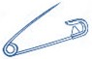




FICHA TÉCNICA SESIONES PARA ESTE BLOQUE NUTRICIONAL.

RECURSOS:

PLATAFORMA SHC
www. Smartkidspharmex.com y www.smarthealthycitizenathome.com

- PERIÓDICO SHC NUTRICIONAL.
- CANAL YOUTUBE SHC

- MATERIALES PARA TODOS FORMATIVOS
- GUÍAS Y UNIDADES
- FORMACIONES
- EVALUACIONES

TAREAS:

- ACTIVIDADES . Se puede hacer un reto y también desarrollar sesiones en cada bloque
- Desarrollar en grupo un menú sano y equilibrado (aula). Tablas de EF, emocionales o de educación digital)
- JUEGOS ACTIVOS Y ACTIVIDAD FÍSICA EN RECREOS.
- Confeccionar un PowerPoint con el proceso y BLOGS O VÍDEOS.
- BLOG DE CENTRO SMART HEALTHY
- RINCÓN WELLNESS: PUEDE TENER JARDIN, ZUMBA, MURALES

EVALUACIÓN
- Rúbrica SHC
- Exposición oral.
- Respuestas a las preguntas del video
- Dossier individual.
- Auto y coevaluación.
- Actitud trabajo en grupo.
- Rúbricas.
COMPETENCIAS CLAVE:

- Competencia en el conocimiento y la interacción con el mundo físico
- Competencia comunicativa lingüística y audiovisual
- Competencia social y ciudadana
- Competencia de autonomía e iniciativa personal
- Competencia matemática
- Tratamiento de la información y competencia digital
ESTÁNDARES APRENDIZAJE
- Es crítico con los comportamientos individuales que afectan la salud de los demás y la propia.
- Sabe escribir con una redacción y ortografía correctas.
- Comprende y responde preguntas a partir de un video.
- Sabe trabajar en equipo.
- Ha adquirido ciertos hábitos saludables.
- Elabora e interpreta gráficos y estadísticas.
- Sabe utilizar ciertas herramientas TIC.
REFERENCES
- https://www.researchgate.net/publication/342008984_La_nueva_educacion_para_era_Smart_Healthy
- https://www.ehu.eus/es/web/opik/confinamiento-y-salud
- Report Impact of habits in a new smart generation. U4SSC. Simple Ways to be Smart, Sheila Romera Aznar, Smart Healthy Citizen, 2020.
- https://smart-healthy-citizen-at-home.com/estudio-el-impacto-de-la-educacion-del-sueno-en-conducta/
- Senechal, M., and LeFevre, J.-A. (2002). Parental involvement in the development of children’s reading skill: A five-year longitudinal study. Child development.
- Centro de Coordinación de Alertas y Emergencias Sanitarias. Ministerio de Sanidad de España. Disponible en:
- https://www.mscbs.gob.es/en/profesionales/saludPublica/ccayes/alertasActual/nCovChina/home.
- Estudios Instituto Medicina del Sueño, Dr Escribá Alepuz, Valencia.
- Dowd, A. J., Friedlander, E., Jonason, C., et al. (2017). Lifewide learning for early reading development. New directions for child and adolescent development
- OECD Journal: Economic Studies.
- Dr. João Breda, Jefe de la Oficina Europea de Prevención y Control de Enfermedades No Transmisibles de la OMS (Wolfe y Haveman 2002).
- CEPS, Nicole Dewandrede la Comisión Europea.
- Universidad de Exeter. Intranet de la Facultad de Medicina y Salud.
- Investigación UCMVALORNUT (920030). Departamento de Nutrición, UCM)
- Informes sobre educación y salud neuronal. ( Craig, 2003; Smilkstein, 2003 ).
- Estrategia NAOS Ley 17/2011, de 5 de julio, de seguridad alimentaria y nutrición.
- Programa de las Naciones Unidas para el Medio Ambiente y Organización Mundial
- Real Decreto-ley 9/2020, de 27 de marzo, por el que se adoptan medidas complementarias, en el ámbito laboral, para paliar los efectos derivados del COVID-19. Disponible en https://www.boe.es/boe/dias/2020/03/28/pdfs/BOE-A-2020-4152.pdf.
- Barnes M, Butt S, Tomaszewski W. The Dynamics of Bad Housing: The Impact of Bad Housing on the Living Standards of Children. London: National Centre for Social Research; 2008.
- Benach J, Vives A, Amable M, Vanroelen C, Tarafa G, Muntaner C. Precarious Employment: Understanding an Emerging Social Determinant of Health. Annu Rev Public Health. 2014.
- Garcia MM, del Rio M, Marcos J. Desigualdades de género en el deterioro de la salud como consecuencia del cuidado informal en España. Gac Sanit. 2011.

